ẢNH HƯỞNG CỦA XỈ LÒ CAO ĐẾN MỘT SỐ TÍNH CHẤT CỦA BÊ TÔNG CƯỜNG ĐỘ CAO
THE IMPACT OF ground GRANULATED BLAST FURNACE SLAG ON SOME PROPERTIES OF HIGH STRENGTH CONCRETE
SVTH: Nguyễn Đức Cường, Nguyễn Văn Phước
Lớp 17XC, Khoa Kỹ thuật Xây dựng, Trường Đại học Sư phạm Kỹ thuật - Đại học Đà Nẵng
GVHD: ThS. Phan Nhật Long
Khoa Kỹ thuật Xây dựng, Trường Đại học Sư phạm Kỹ thuật - Đại học Đà Nẵng

Tóm tắt - Bài báo này trình bày ảnh hưởng của xỉ lò cao đến tính công tác, cường độ nén, cường độ ép chẻ, xung vận tốc siêu âm và độ chống thấm nước của bê tông cường độ cao có tỉ lệ nước-chất kết dính là 0,28. Trong nghiên cứu này, xỉ lò cao được sử dụng để thay thế xi măng theo các tỉ lệ 20, 30, 40 và 50% theo khối lượng chất kết dính. Kết quả nghiên cứu cho thấy XLC làm tăng tính công tác của các hỗn hợp bê tông xi măng, làm giảm cường độ của các loại bê tông ở độ tuổi sớm 3 ngày. Khi hàm lượng XLC từ 20-30%, chúng cải thiện cường độ của bê tông ở các độ tuổi 7, 28 và 56 ngày so với bê tông đối chứng, trong đó bê tông chứa 30%XLC có cường độ nén và ép chẻ cao nhất. Khi hàm lượng XLC tăng lên đến 50%, chúng làm giảm đáng kể cường độ của bê tông, đặc biệt là ở các độ tuổi sớm. Vận tốc xung siêu âm của các loại bê tông chứa XLC phát triển tương tự như sự phát triển cường độ. Độ chống thấm nước của các loại bê tông cường độ cao đều đạt trên cấp 16. |  | Abstract - This paper presents the effect of ground granulated blast furnace slag (GGBFS) on workability, compressive strength, tensile strength, ultrasonic velocity pulse, and water permeability resistence of high strength concrete with a water-binder ratio was 0.28. In this study, GGBFS was used to replace cement at 20, 30, 40 and 50% by weight. Research results show that GGBFS increases the workability, reducing the strength of concrete types at an early age of 3 days. With the content of GGBFS from 20-30%, the strength of concrete at the age of 7, 28 and 56 days were improved compared to the control concrete, in which concrete containing 30% GGBFS has the highest strength. When the content of GGBFS increases up to 50%, they significantly reduce the compressive strength of concrete, especially at the early age. The ultrasonic pulse velocity of the GGBFS-containing concrete grows similarly to the strength development. The water permeability resistence of high-strength concrete all exceeds grade of B16.
Từ khóa - xỉ lò cao nghiền mịn, cường độ nén, cường độ ép chẻ, vận tốc xung siêu âm, độ chống thấm nước. |  | Key words - ground granulated blast furnace slag; compressive strength; split tensile strength; ultrasonic pulse velocity; waterproofing.

Đặt vấn đề
Xỉ lò cao (XLC) là một phụ gia khoáng được nghiền mịn từ sản phẩm phụ của ngành công nghiệp sản xuất gang thép. Phần lớn XLC hiện nay được ứng dụng trong bê tông và vữa xây dựng. Các nghiên cứu về XLC trước đây [1, 2, 3] đều chỉ ra khi sử dụng hàm lượng XLC hợp lý sẽ cải thiện độ sụt, tính chất cơ học và đặc biệt là cải thiện đáng kể các tính chất liên quan đến độ thấm và độ bền lâu của bê tông ở các môi trường xâm thực, có thể nói XLC có nhiều ưu điểm hơn so với tro bay và có thể so sánh ngang với muội silic, vì vậy XLC và muội silic thường được sử dụng trong các loại bê tông cường độ cao và bê tông chất lượng cao. Tuy nhiên, ở nước ta hiện nay muội silic vẫn phải nhập khẩu và là một vật liệu khá đắt tiền (đắt hơn gấp nhiều lần so với xi măng), trong khi đó XLC đã sản xuất được trong nước và trữ lượng ngày càng nhiều, đồng thời giá thành XLC lại thấp hơn đáng kể so với xi măng (khoảng 50% so với xi măng). Ngoài việc cải thiện các tính chất và độ bền của bê tông, việc sử dụng XLC trong bê tông sẽ giảm được giá thành xây dựng, giảm thiểu ô nhiễm môi trường và khai thác các nguồn tài nguyên thiên nhiên.
Bài báo này trình bày nghiên cứu ảnh hưởng của các hàm lượng 20-50%XLC đến tính công tác, tính chất cơ học, vận tốc xung siêu âm và độ chống thấm nước của các loại bê tông cường độ cao 70 MPa. Kết quả ban đầu cho thấy hàm lượng XLC thay thế xi măng trong bê tông tối ưu là 30%.

Vật liệu sử dụng và chương trình thí nghiệm

Vật liệu
Đá dăm: Sử dụng đá dăm D_{max} = 20 mm, thành phần hạt và các chỉ tiêu cơ, lí của đá dăm phù hợp với TCVN 7570:2006.
Cát sông: Sử dụng cát sông (C) có mô đun độ lớn M_{đl} = 2,54, các chỉ tiêu cơ, lý và thành phần hạt của cát phù hợp với TCVN 7570:2006.
Xi măng: Sử dụng xi măng (X) Sông Gianh PC50 phù hợp TCVN 6260:2009. Các chỉ tiêu cơ, lý của xi măng Sông Gianh PC50 phù hợp với TCVN 2682:2009 được ghi trong Bảng 1.
Xỉ lò cao: Sử dụng XLC Hòa phát, các chỉ tiêu cơ, lý, hóa của XLC Hòa phát phù hợp với TCVN 11586:2016 được thể hiện trong Bảng 2.
Phụ gia siêu dẻo: Sử dụng phụ gia 8713 của hãng Basf phù hợp với phù hợp với tiêu chuẩn ASTM C494 loại G.
Thành phần bê tông xi măng được thiết kế tham khảo theo tiêu chuẩn ACI 211.4R. Trong đó gồm bê tông đối chứng không sử dụng XLC (0XLC), và các loại bê tông sử dụng 20, 30, 40 và 50% XLC thay thế xi măng. Bê tông sử dụng 20% XLC kí hiệu là 20XLC, các loại bê tông khác kí hiệu tương tự. Thành phần của các loại bê tông xi măng được ghi trong Bảng 3.
Bảng 1: Các chỉ tiêu cơ, lí của xi măng Sông Gianh PC50
TT | Tên chỉ tiêu | Đơn vị | Kết quả | TCVN 6260:2009
 | Cường độ nén:  - 3 ngày  - 28 ngày | MPa | 29,4  53,8 | Min 25  Min 50
 | Thời gian đông kết  - Bắt đầu  - Kết thúc | Phút | 130  190 | Min 45  Max 375
 | Độ ổn định thể tích | mm | 1,45 | Max 10
 | Độ nghiền mịn trên sàng 0,09 mm | % | 2,75 | Max 10
 | Bề mặt riêng | cm2/g | 3480 | Min 2800
 | Hàm lượng SO₃ | % | 2,12 | Max 3,5
 | Khối lượng riêng | g/cm3 | 3,12 | --
 | Lượng nước tiêu chuẩn | % | 31,0 | --
Bảng 2: Các chỉ tiêu cơ, lí, hóa của XLC Hòa Phát
 | Chỉ tiêu | Kết quả | TCVN 11586:2016
 | Khối lượng riêng (g/cm3) | 2,87 | ≥ 2,8
 | Bề mặt riêng (cm2/g) | 2750 | ≥ 5000
 | Chỉ số hoạt tính cường độ (%)  7 ngày  28 ngày | -  98 | 75  95
 | Tỷ lệ độ lưu động (%) | 111 | ≥ 90
 | Độ ẩm (%) | 0,2 | ≤ 1,0
 | Hàm lượng MgO (%) | 7,5 | ≤ 10,0
 | Hàm lượng SO3 (%) | 1,18 | ≤ 4,0
 | Hàm lượng ion clorua (%) | 0,017 | ≤ 0,02
 | Hàm lượng mất khi nung (%) | 0,88 | ≤ 3,0
Bảng 3: Thành phần của các loại bê tông xi măng
Kí hiệu bê tông | X (kg) | N (lit) | XLC (kg) | CKD (kg) | C (kg) | Đ (kg) | 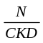 | SD (%X)
0XLC | 500 | 140 | 0 | 500 | 723 | 1120 | 0,28 | 1,35
20XLC | 400 | 140 | 100 | 500 | 716 | 1120 | 0,28 | 1,35
30XLC | 350 | 140 | 150 | 500 | 712 | 1120 | 0,28 | 1,35
40XLC | 300 | 140 | 200 | 500 | 709 | 1120 | 0,28 | 1,35
50XLC | 250 | 140 | 250 | 500 | 705 | 1120 | 0,28 | 1,35

Phương pháp thí nghiệm
Các mẫu trụ bê tông kích thước 150x300 mm được đúc và dưỡng hộ theo TCVN 3105:1993 [4], các mẫu sau khi tháo khuôn được bảo dưỡng ngâm trong nước ở nhiệt độ 25±2⁰C cho đến ngày thí nghiệm.
Thí nghiệm xác định thời gian đông kết của các hỗn hợp hồ xi măng và XLC được thực hiện theo TCVN 6017:2015 [5].
Thí nghiệm xác định độ sụt của các hỗn hợp bê tông xi măng được tiến hành theo TCVN 3106:1993 [6].
Thí nghiệm cường độ nén của các mẫu bê tông được thực hiện theo TCVN 3118:1993 [7]; Thí nghiệm cường độ ép chẻ của các mẫu bê tông được thực hiện theo TCVN 3120:1993 [8].
Thí nghiệm vận tốc xung siêu âm của các mẫu bê tông được thực hiện theo TCVN 9357:2012 [9].
Thí nghiệm độ chống thấm nước của các mẫu bê tông được thực hiện theo TCVN 3116:1993 [10].

Kết quả thí nghıệm và thảo luận

Thời gian đông kết của hồ xi măng
Ba hỗn hợp hồ xi măng và XLC được chuẩn bị, trong đó XLC được thay thế 0, 20% và 40% khối lượng xi măng, các hỗn hợp được trộn với lượng nước tiêu chuẩn, sau đó thí nghiệm xác định thời gian đông kết. Kết quả thí nghiệm thời gian đông kết được thể hiện trên Hình 1.
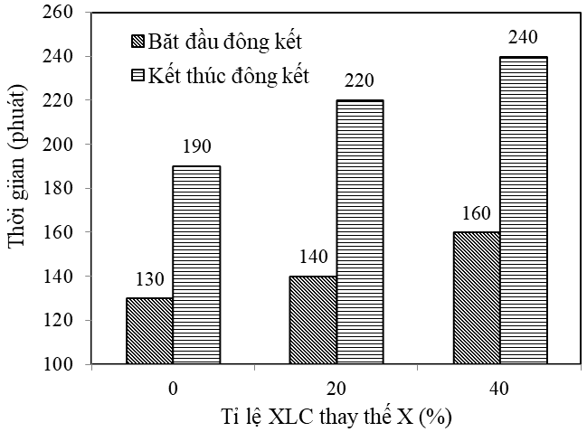
Hình 1: Ảnh hưởng của XLC đến thời gian đông kết của các hỗn hợp hồ xi măng
Kết quả trên Hình 1 cho thấy XLC kéo dài thời gian đông kết của hỗn hợp hồ xi măng, tỉ lệ XLC càng lớn, thời gian đông kết càng lâu. Thời gian bắt đầu đông kết của các hỗn hợp hồ xi măng tăng 20 phút (16,67%) và 40 phút (33,33%) tương ứng với XLC thay thế 20% và 40%X; thời gian kết thúc đông kết của các hỗn hợp hồ xi măng tăng 40 phút (22,22%) và 60 phút (33,33%) tương ứng với XLC thay thế 20% và 40%X.
Việc XLC kéo dài thời gian đông kết của hồ xi măng là do các hạt XLC có kết cấu bề mặt thủy tinh nhẵn làm chậm phản ứng hóa học so với xi măng [11]. Vì vậy, hàm lượng XLC càng nhiều thì thời gian đông kết của hồ xi măng càng kéo dài, dẫn đến làm giảm cường độ ở các độ tuổi sớm.

Độ sụt
Kết quả thí nghiệm độ sụt của các hỗn hợp bê tông (là giá trị trung bình của 3 lần thí nghiệm) được thể hiện trong Hình 2.
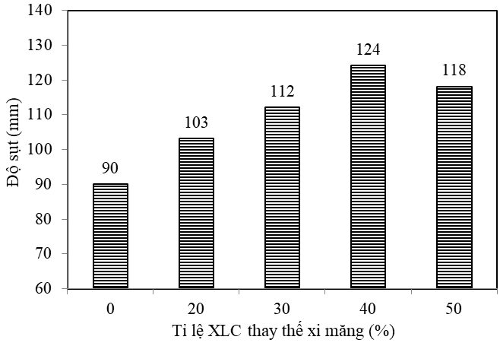
Hình 2: Ảnh hưởng của XLC đến độ sụt của các hỗn hợp bê tông xi măng
Trên Hình 2 cho thấy XLC làm tăng độ sụt của các hỗn hợp bê tông xi măng. Khi thay thế xi măng bằng 40%XLC, độ sụt của hỗn hợp bê tông đạt giá trị lớn nhất là 124 mm, Độ sụt của các hỗn hợp bê tông xi măng tăng 13 mm (14,44%), 22 mm (24,44%), 34 mm (37,78%) và 28 mm (31,11%) tương ứng với XLC thay thế lần lượt là 20, 30, 40 và 50%X. Tuy nhiên, khi hàm lượng XLC lên đến 50% thì độ sụt của hỗn hợp bê tông lại có xu hướng giảm xống, điều này có thể là do XLC mịn hơn so với xi măng nên tỉ diện tích thấm ướt của xỉ lớn hơn xi măng dẫn đến làm giảm nhu cầu nước.

Cường độ nén và ép chẻ
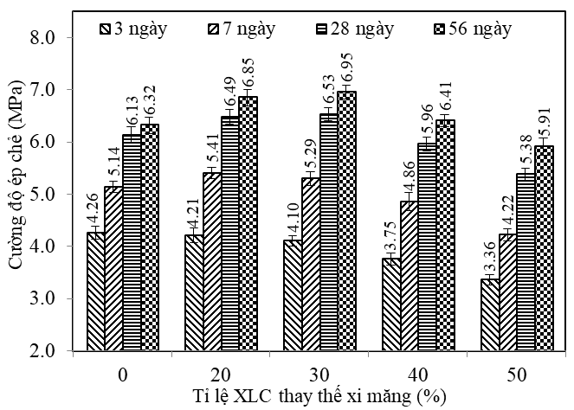
Hình 3: Ảnh hưởng của XLC đến cường độ ép chẻ của các bê tông xi măng
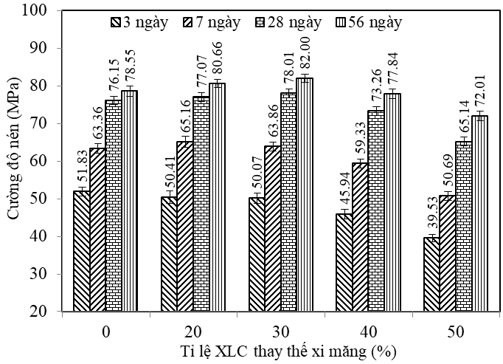
Hình 4: Ảnh hưởng của XLC đến cường độ nén của các bê tông xi măng
Cường độ nén và ép chẻ của các loại bê tông xi măng được thí nghiệm ở 3, 7, 28 và 56 ngày tuổi (mỗi tổ gồm 3 mẫu). Cường độ nén và ép chẻ trung bình của các loại bê tông R_{n}^{tb}, R_{n}^{tb} là giá trị trung bình của 3 mẫu thí nghiệm. Kết quả thí nghiệm cường độ nén và ép chẻ của các loại bê tông theo thời gian được thể hiện trên Hình 3 và 4.
Kết quả trên hiện trên các Hình 3 và 4 cho thấy ở độ tuổi sớm (3 ngày), XLC làm giảm cường độ nén và ép chẻ của bê tông do XLC làm chậm quá trình đông kết (phản ứng thủy hóa chậm) so với xi măng. Tuy nhiên ở các độ tuổi từ 7 ngày trở đi, khi sử dụng XLC với hàm lượng 20-30%, cường độ của bê tông tăng nhẹ so với bê tông đối chứng và đạt cường độ cao nhất khi sử dụng 30%XLC. Khi hàm lượng XLC lên đến 40-50%, cường độ của các loại bê tông lại có xu thế làm giảm, cường độ của bê tông 50XLC ở các độ tuổi sớm 3 và 7 ngày đạt khoảng 76 và 80%, ở các độ tuổi muộn 28 và 56 ngày đạt khoảng 86 và 92% so vơi bê tông đối chứng 0XLC. Kết quả nghiên trên có xu hướng tương tự với các nghiên cứu trước đây [2, 3]. Kết quả trên cũng cho thấy rằng khi sử dụng XLC ở hàm lượng cao cần phải có thời gian bảo dưỡng lâu hơn so với bê tông đối chứng không có XLC.

Vận tốc xung siêu âm
Thí nghiệm vận tốc xung siêu âm của các loại bê tông xi măng được thí nghiệm đến 56 ngày tuổi (mỗi tổ gồm 3 mẫu). Vận tốc xung siêu âm trung bình của các loại bê tông V_{sa}^{tb} là giá trị trung bình của 3 mẫu thí nghiệm. Kết quả thí nghiệm vận tốc xung siêu âm của các loại bê tông theo thời gian được thể hiện trên Hình 5.
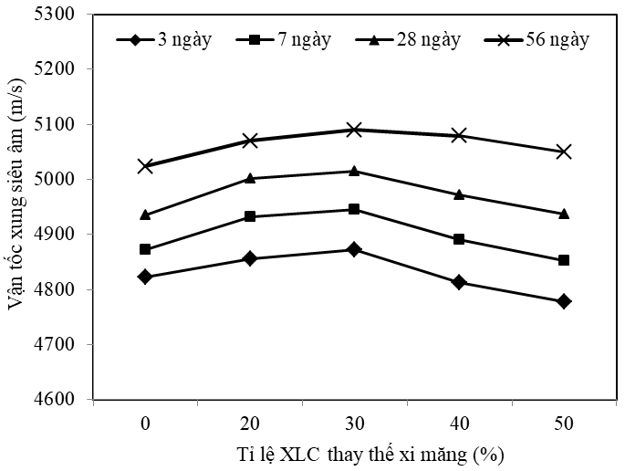
Hình 5: Ảnh hưởng của XLC đến vận tốc xung siêu âm của các bê tông xi măng
Kết quả trên Hình 5 cho thấy ở các độ tuổi đến 56 ngày, vận tốc xung siêu âm của bê tông đạt giá trị cao nhất với hàm lượng 30%XLC, điều này đồng nghĩa với bê tông 30XLC có độ đặc chắc lớn nhất, kết quả này rất phù hợp với sự phát triển cường độ của nó. Vận tốc xung siêu âm của các bê tông chứa XLC ở độ tuổi muộn 56 ngày phát triển nhanh hơn sơ với bê tông thường.

Độ chống thấm nước
Thí nghiệm độ chống thấm nước của các loại bê tông xi măng được thí nghiệm ở 28 ngày tuổi (mỗi tổ gồm 6 mẫu trụ 150x150 mm). Trong thí nghiệm này, áp lực nước sẽ được tăng đến mức tối đa là 1,8 MPa. Kết quả thí nghiệm cho thấy các loại bê tông cường độ cao có cấp chống thấm nước đạt trên cấp B16. Như vậy với bê tông cường độ cao thì độ chống thấm nước không còn và vấn đề quan trọng.

Kết luận
Qua kết quả nghiên cứu, đề tài rút ra một số kết luận như sau:
XLC kéo dài thời gian đông kết của hồ xi măng, thời gian đông kết của hồ xi măng tỉ lệ thuận với hàm lượng XLC sử dụng.
XLC cải thiện độ sụt của của hỗn hợp bê tông, độ sụt của hỗn hợp bê tông tăng tỉ lệ thuận với hàm lượng XLC thay thế xi măng. Tuy nhiên, khi hàm lượng XLC lên đến 50% thì độ sụt của hỗn hợp bê tông lại có dấu hiệu giảm xuống.
XLC làm giảm cường độ của bê tông ở các độ tuổi sớm trước 3 ngày. Ở các độ tuổi muộn (từ sau 28 ngày), sự phát triển cường độ của bê tông chứa XLC cao hơn so với bê tông đối chứng.
Trong nghiên cứu này, hàm lượng XLC sử dụng tối ưu trong bê tông cường độ cao là 30%.

Tài liệu tham khảo
[1]. Nguyễn Văn Công, Nguyễn Văn Ngôn, “Nghiên cứu thành phần, tính công tác và độ bền sunphat của bê tông có cấp độ bền B40 sử dụng xỉ hạt lò cao nghiền mịn”, Tạp chí Khoa học Đại học Huế, Tập 126, Số 2, 2017, trang 81-92.
[2]. Nguyễn Công Thắng, Nguyễn Thị Thắng, Phạm Hữu Hanh, Nguyễn Văn Tuấn, Lê Trung Thành, Nguyễn Trọng Lâm, “Nghiên cứu chế tạo bê tông chất lượng cao sử dụng silica fume và xỉ lò cao hoạt hóa nghiền mịn ở Việt Nam”, Tạp chí Khoa học Công nghệ Xây dựng, Số 15, 2013, trang 76-83.
[3]. Nguyễn Tấn Khoa, Nguyễn Thanh Sang, “Ảnh hưởng của xỉ lò cao đến độ thấm ion clo của bê tông cát và ứng dụng cho các kết cấu bê tông cốt thép ven biển”, Kỷ yếu Hội thảo khoa học Quốc gia Ứng dụng công nghệ mới trong công trình xanh, 2019, trang 1-12.
[4]. Bộ Khoa học và Công nghệ, TCVN 3105-1993, Hỗn hợp bê tông và bê tông nặng - Lấy mẫu, chế tạo và bảo dưỡng mẫu thử.
[5]. Bộ Khoa học và Công nghệ, TCVN 6017-2015, Xi măng - Phương pháp xác định thời gian đông kết và độ ổn định thể tích.
[6]. Bộ Khoa học và Công nghệ, TCVN 3106-1993, Hỗn hợp bê tông nặng - phương pháp thử độ sụt.
[7]. Bộ Khoa học và Công nghệ TCVN 3118-1993, Bê tông nặng – phương pháp xác định cường độ nén
[8]. Bộ Khoa học và Công nghệ, TCVN 3120-1993, Bê tông nặng - phương pháp thử cường độ kéo khi bửa.
[9]. Bộ Khoa học và Công nghệ, TCVN 9357-2012, Bê tông nặng - Phương pháp thử không phá hủy - Đánh giá chất lượng bê tông bằng vận tốc xung siêu âm.
[10]. Bộ Khoa học và Công nghệ, TCVN 3116-1993, Bê tông nặng - Phương pháp xác định độ chống thấm nước.
[11]. J. B. Newman, Advanced Concrete Technology: Constituent Materials, Butterworth-Heinemann, 2003.

